Муниципальное бюджетное общеобразовательное учреждение
Садовская средняя общеобразовательная школа филиал с.Лозовое
с.Лозовое Тамбовского района Амурской области

Итоговая контрольная
работа по МХК
за курс 8 класса.

Подготовила
учитель русского языка и литературы
Ефимова Нина Васильевна

2017 год.

Итоговая контрольная работа по МХК за курс 8 класса.
Ф.И._____________________________
1. Один из трёх родов литературы, повествующий о различных событиях,
происшедших в прошлом :
А) сказка Б) эпос В) поэма
2. Кто автор картины?
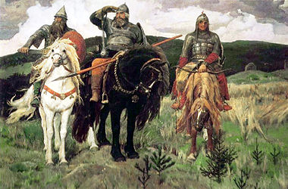
____________________________
____________________________
____________________________

3. Кто на ней изображен?
______________________________________________________________________________________________________________________________________________
4. Фольклорная эпическая песня, жанр которой характерен для русской традиции:
А) былина Б) поэма В) песнь
5. Приведите в соответствие:
А. Венеция 1. «парад ведьм»
Б. Рио-де-Жанейро 2. карнавальные маски
В. Брюгге 3. соревнование школ самбы
6. Основой христианского храма стала…
А) ступа Б) базилика В) михраб
- Тип крестово-купольного храма был распространен
А) в Византии Б) на Руси В) в Западной Европе
- Главная часть христианского храма
А) алтарь Б) престол В) шатер
- Приведите в соответствие:
Название жилища | Страна, где строился данный тип жилищ
1. инсула | А. Россия
2. изба | Б. Монголия
3. яранга, чум | В. Крайний Север
4. юрта | Г. Древний Рим
10. Назвать русские народные танцы
____________________________________________________________________________________________________________________________________________________

Ключ ответов
№ вопроса | 1 | 2 | 3 | 4 | 5 | 6 | 7 | 8 | 9 | 10
Ответы | Б | Васнецов В.М. | Русские богатыри: Илья Муромец, Добрыня Никитич, Алеша Попович | А | А-2  Б-3  В-1 | Б | Б | А | 1-Г  2-А  3-В  4-Б | Хоровод, Трепак, Перепляс, Кадриль

Критерии оценивания
0-5 баллов – оценка «2»
6-7 баллов – оценка «3»
8-9 баллов – оценка «4»
10 баллов – оценка «5»

Литература.
- Программы для общеобразовательных школ, гимназий, лицеев. Мировая художественная культура. 5-11 классы. Г.И.Данилова. М.: Дрофа, 2007.
- Учебник «Мировая художественная культура». 7-9 классы: Базовый уровень. Г.И.Данилова. Москва. Дрофа. 2010 год.

